Информация о КГУ «Акан-Баракская средняя школа района Шал акына» на 2023-2024 уч г
СЕНТЯБРЬ
Дата | Наименование мероприятия | Информация о проводимой работе | Ссылки + фото
05.09 | Правила поведения в школе | Цели данной работы:  закрепить знания правильного поведения в школе;  формировать у учащихся ответственность за собственную безопасность. | https://m.facebook.com/story.php?story_fbid=pfbid02EGXodJyzA3Kh2n3tK2kGw7oQqTUqMGYAxvrnjPEg2yWFcxNZkKkhnW5gvY114Gmml&id=100022813009441&mibextid=Nif5oz | 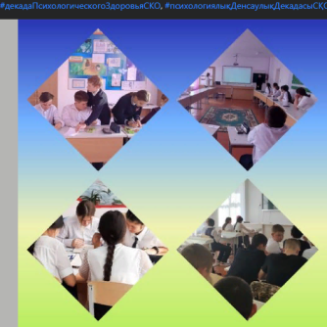
06.09
06.09 | " Что такое добропорядочность?" | Согласно плану проведения мероприятии "Час добропорядочности" среди учащихся 9- 11 классов проведена беседа по выявлению нарушении связанных с принципами добропорядочности. В ходе работы учащиеся отвечали на вопрос: " Что такое добропорядочность?" Ответ для каждого свой, для кого - то это соблюдение законов, кто-то к ответу подходит более глубоко. В ходе беседы, каждый решил для себя, что же такое, честность и справедливость. Почему эти качества в первую очередь важны.  Так же детям представили вниманию ролик , который рассказал о жизненных принципах общественного деятеля — Миржакыпа Дулатова. | https://m.facebook.com/story.php?story_fbid=pfbid0K22chjB1DyrAW8R9T9tLHJDz4QjMxRb8yswefdoRdadxk7D329C9QKmf5PoWtAxVl&id=100022813009441&mibextid=Nif5oz | 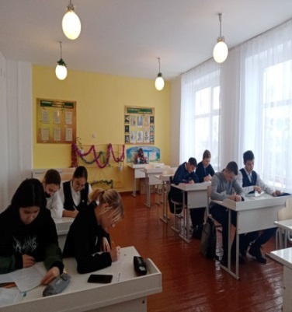
14.09 | Мы против насилия | Психхологическая служба совместно с медработником школы провели беседу « Мы против насилия». Цель беседы: воспитания доброго отношения друг другу, милосердия, сострадания,доброжелательности | https://m.facebook.com/story.php?story_fbid=pfbid0Sd9yhgLvqs7sAJaZsPaiw5K2HiDd2MKAwEHzUap4QKNLEk7wosWmkgERjAD2X6tml&id=100022813009441&mibextid=Nif5oz
14.09 | Беседа «Между нами девочками» | Психхологическая служба совместно с медработником школы провели беседу по нравственно ому воспитанию -« Между нами девочками». Цель беседы: ознакомление девочек с последствиями ранних половых связей,формирование отрицательного отношения к половой распущенности, вульгарности | https://m.facebook.com/story.php?story_fbid=pfbid09Evmeeda8oiR8pFyzaK3HB4KQoiHm5xWZMHLBFhZdzyTCugS8rbQcL7rB4Yr9bErl&id=100022813009441&mibextid=Nif5oz | 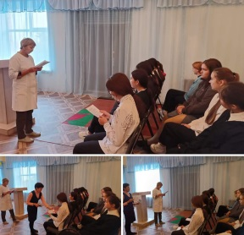
15.09 | "Вред электронных сигарет". | Психологическая служба совместно с медработником школы провели с учащимися 5-11классов беседу "Вред электронных сигарет".В ходе мероприятия были показаны ролики и презентаций. Цель данного мероприятия:информирование о вреде использования электронных сигарет, их составе и влиянии на организм. | https://www.facebook.com/akanbarak/posts/pfbid0YEhv4FAz5PPPYbdQa4zfMBxzv2yteuf5uVqgMrepptqU4Gzs9Vj6ccysfgBgzujHl?__cft__[0]=AZX60xC044kWPrEoI20tNLhw8qYvwL42Odyd8Tlt_DQ2c7-V6ySU8dFDhNt1_dEwXHxFfwdx_6nQaLf-XbT8pJL2jFwP1Rh6ruqxC5vrQSVFe-hsjmx7DLxtQwjrhnBBl6AyNlF81Qg07hHMOItZ-HlCV12BkZ1yK67dxM-yS19G5Q&__tn__=%2CP-R | 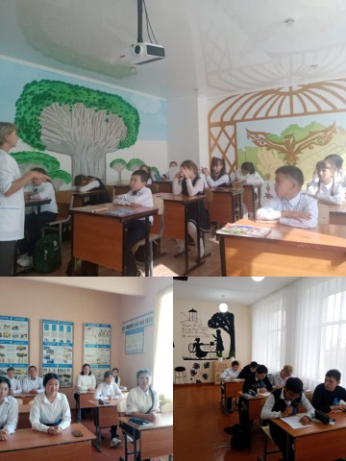
06.10 | "Между нами девочками". | 6 октября психологическая служба совместно с медработников школы провели беседу по нравственно -половому воспитанию с девочками 9-11классов по теме "Между нами девочками".Цель данного мероприятия: ознакомление детей с последствиями ранних половых связей; формирование отрицательного отношения к половой распущенности, вульгарности, доступности, позитивное отношение к целомудрию. | https://m.facebook.com/story.php?story_fbid=pfbid09KwkJD7bQVfyuW53KXNrPLshagjyds6k5SVwNVnBP6MrAydBB3AqncVEoNFjpgsQl&id=100022813009441&mibextid=Nif5oz | 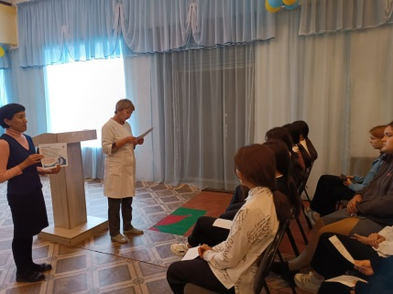
10.10 | Акция поПДД | #мвд #дтпсдетьми #берегитедетейотдтп #мвддети #ддтт #устамидетей  Соблюдайте правила дорожного движения АКЦИЯ | https://m.facebook.com/story.php?story_fbid=pfbid02kN8E4EKh5QfthCyzsH5YFYw3BpHfwP7k29ou3n69Jo8oA1HpDkQAC8pSayjYFtFvl&id=100022813009441&mibextid=Nif5oz
10.10 | Акция поПДД | #мвд #дтпсдетьми #берегитедетейотдтп #мвддети #ддтт #устамидетей  Соблюдайте правила дорожного движения АКЦИЯ | https://m.facebook.com/story.php?story_fbid=pfbid0yVeZpezL2dyTq72gPWTVcrftx5hSqKWKB6n1SYPfUW7Lz4MYprN3i4GeUHGWmkckl&id=100022813009441&mibextid=Nif5oz
11.10 | "Вред электронных сигарет". | 11 октября психологическая служба школы совместно провели с учащимися 5-11классов беседу о вреде элктронных сигарет | https://m.facebook.com/story.php?story_fbid=pfbid0Zggszrva9wL8oa6NSEuBap5YKRvEmb3syyGcZ3aKNzoqxgjRzdQQmt6qrjeifqTGl&id=100022813009441&mibextid=Nif5oz | 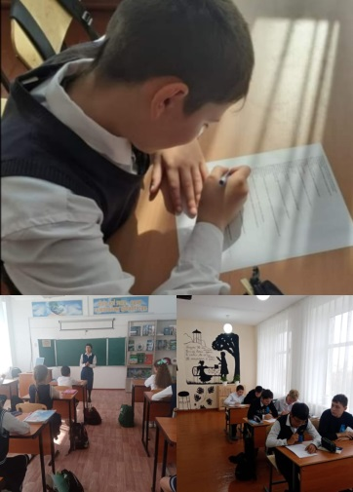
 | :Профилактика дорожно- транспортных происшествий, административных и уголовных правонарушений | 11 октября в КГУ " Акан-Баракская средняя школа" была проведена профилактическая беседа среди учащихся 5- 11 классов с участием сотрудников ОП района Шал акына лейтенантом полиций Байгужинов М.Т и психологической службой  Тема мероприятия: Профилактика дорожно- транспортных происшествий, административных и уголовных правонарушений | https://m.facebook.com/story.php?story_fbid=pfbid0CBqbhBKAA64BvsTNjPtvt7MMpGZBaHxiuDWR87mPBgwJhAqvA1PZ8R1EV35R1gajl&id=100022813009441&mibextid=Nif5oz | 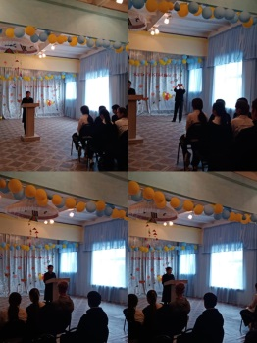
 | 16 10 | #ТӨРТ_ТОҚСАН_ТӨРТ_ӨНЕР  #біртұтастәрбие  В рамках декады психологического здоровья среди учащихся 5-7 классов прошел конкурс мини- плакатов, листовок. "Счастливая семья".Цель данного мероприятия: развитие коммуникативных навыков; умение правильно общаться в обществе; развитие творческого самовыражения; воспитывать уважение к старшему поколению; спочобствовать сплочению и развитие классного коллектива | https://m.facebook.com/story.php?story_fbid=pfbid0vG2amtC88R85RnXNwrpv5pUmDabo7K25LLQMmvTMcbYCHQfWxiVY9eHnBsPKoU7xl&id=100022813009441&mibextid=Nif5oz | 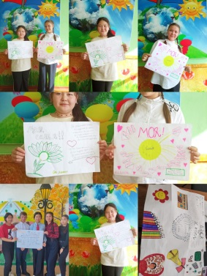
17.10 | «Негативное влияние телевидения, рекламы на здоровье подростков» | Согласно ДК по профилактике употребления электронных сигарет/вэйпов среди школьников, психологом было проведено занятие среди 8-11 классов на тему: «Негативное влияние телевидения, рекламы на здоровье подростков»  Цели: 1. Ознакомить учащихся с негативным воздействием телевидения, рекламы на физическое и психическое здоровье подростков.  2. Формировать у подростков осознанное отношение к собственному здоровью. | https://www.facebook.com/akanbarak/posts/pfbid02VXDxamwowK2zSXq3LVeidSj4qepWE1cGJgajeG7GimDUA7HUDcsYS7vaJfFiTepel?__cft__[0]=AZVEEXXXfF2z-wYJm01yAsuK-1L0R__OYd17wuvlmaorofYd9EyUmVLxqCR2ZEAyoG9YhC2rnKSh5Nv0mWdlNvbFZCyrMiqSoaJ2sQ5YLzFbCA&__tn__=%2CO%2CP-R | 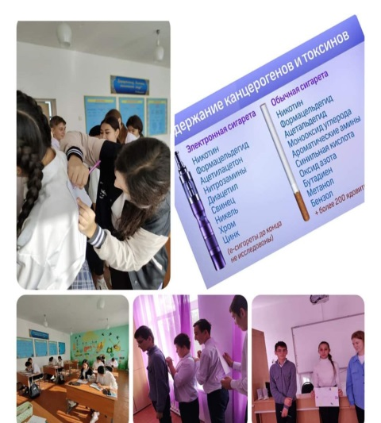
18.10 | арт терапия "Волшебные краски" и "Веселые карандаши". | В рамках декады психологического здоровья 16 октября среди учащихся психологической службой была организована арт терапия "Волшебные краски" и "Веселые карандаши".  Основная цель арт-терапии в гармонизации психического состояния личности через развитие творческой способности самовыражения и как результат - развитие самопознания. | https://m.facebook.com/story.php?story_fbid=pfbid0Gg5tcRvnweSYhvtDtU7HNWfF5kXjJPDJ2nUc3c1rxR6sZDxsNpKNNUEbyDLqX4tnl&id=100022813009441&mibextid=Nif5oz | 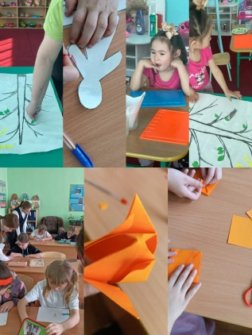
19.10 | "Цвет настроения: ГОЛУБОЙ". | В рамках проведения декады психологического здоровья "Мен мықты болсам - Қазақстанда мықты18 октября "Цвет настроения: ГОЛУБОЙ". Такие дни очень помогают нам в работе. Общий позитивный настрой ребенка на школу, на коллектив одноклассников, на учителей дает положительные результаты и во взаимоотношениях со сверстниками, и в учебной деятельности. Хочется, чтобы дети запомнили декаду психологического здоровья яркой, радостной, счастливой! | https://m.facebook.com/story.php?story_fbid=pfbid036d1ectA8sdg41wPzi5WRZMULjsmh9GNgXjbnE6PYi3rUc36wB4Qt5RvQFzZbYX9Rl&id=100022813009441&mibextid=Nif5oz
20.10 | "Цвет настроения: СИНИЙ" | В рамках проведения декады психологического здоровья "Мен мықты болсам - Қазақстанда мықты18 октября "Цвет настроения: СИНИЙ" Синий цвет – это постоянство, упорство, настойчивость, преданность, самоотверженность, серьезность, строгость. Он имеет очень сильную психологическую ценность, являясь цветом убеждения. | https://m.facebook.com/story.php?story_fbid=pfbid0okGhxZUzR1cdX7zfu882W1hqVrAxsvr6NfyUmCUPtcgVmyDksghhZGm4DBiM6JG6l&id=100022813009441&mibextid=Nif5oz | 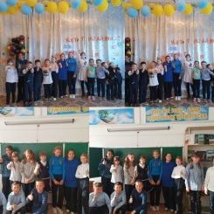
13.10 | Цвет настроения: фиолетовый". | В рамках проведения декады психологического здоровья "Мен мықты болсам - Қазақстанда мықты 20 октября "Цвет настроения: фиолетовый".  Фиолетовый повышает самооценку, активность, работоспособность и настроение. Он успокаивает и смягчает эмоции. | https://m.facebook.com/story.php?story_fbid=pfbid0hrSjDSoWTXFrRpYpP9vEdR1MEFoe7cj2w1JesgDaSqw7sErDFZp6XaY2VST87f6nl&id=100022813009441&mibextid=Nif5oz | 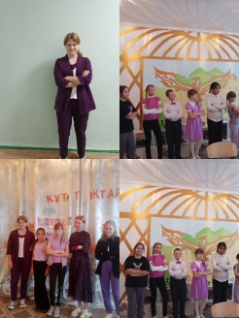
1910 | ТЕСТИРОВАНИЕ | 19 октября психологическая служба провела с учениками 8- 11 классов тестирование по определению уровня знаний по вопросам ВИЧ/СПИДа. | https://m.facebook.com/story.php?story_fbid=pfbid0hFc86o3QJmNSDLhpPpD7o9vVZyVefwCev4gKcFbd4ZLPQgxAxuTfiHo3XSPKLag3l&id=100022813009441&mibextid=Nif5oz | 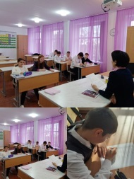
20.10 |  | 20 октября психологическая служба провела среди учащихся лекторий" Шалость, вандализм, злонамеренный поступок" . Цели данного мероприятии  Цель занятия: донести до учащихся, что злонамеренный поступок, вандализм, а также неудачная шалость отрицательно влияют на людей и все окружение; совершение подобных действий может караться законом. Ознакомить подростков с мерами наказания за последствия некоторых ви дов шалости, злонамеренного поступка, вандализма. | https://m.facebook.com/story.php?story_fbid=pfbid025tK3QrxRJvR6YwDU8NQ2mdM7psdWrawfgrDeqtug3B9Zxjj1MTimSv73d9NaAiqpl&id=100022813009441&mibextid=Nif5oz | 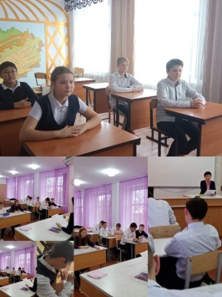

2 ЧЕТВЕРТЬ НОЯБРЬ 2023
№ | Название | Цель | ссылки | фото
02.11 | Правильное питание-залог здоровья". | " Цель беседы :воспитание бережного отношения к своему здоровью; формирование здорового образа жизни.Воспитать негативное отношение к вредным продуктам питания. Сформировать привычку правильно питаться и соблюдать режим питания | https://m.facebook.com/story.php?story_fbid=pfbid0g5FZn3D6yjo2X1r3ojo5V4sC262yNVkc8JShWQqFDnE9QbbRj9pQhhz7Tt8zR4nml&id=100022813009441&mibextid=Nif5oz | 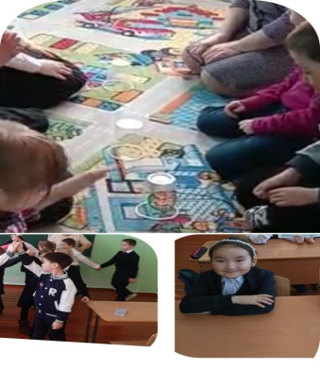
06.11 | " Мы за здоровый образ жизни". | ".Цель данного мероприятия: расширить представления подростков о вредном воздействии курения и алкоголя электронных сигарет, наркотиков на их здоровье.  Побуждать детей к активному сопротивлению вредным привычкам, самопознанию, саморазвитию. | https://m.facebook.com/story.php?story_fbid=pfbid0i8HobiEM4WNagdMC3ZmgAoBnwxGcEBqMWg4uTvkKPXWq4VHUeLZTNsySFV7ad8N4l&id=100022813009441&mibextid=Nif5oz | 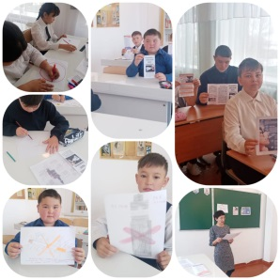
08.11 | Разьяснительные  беседы | соблюдению  противопожарной  безопасности, защита  прав и и здоровья  ребенка | https://m.facebook.com/story.php?story_fbid=pfbid02Nv23NfmfUSHDZ2N3q6W68N9LwZ4KFwRzbUGeLZx1BKKuCXdnPxZaneLkGziSURsXl&id=100022813009441&mibextid=Nif5oz | 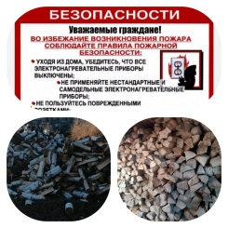
08.1 1 | линейка "Детство без насилия и жестокости". | Цель мероприятии: привлечение общественного внимания к проблеме жестокого и пренебрежительного обращения с детьми; повышение уровня правой защиты детей от любых форм насилия; ознакомление с планом работы. | https://m.facebook.com/story.php?story_fbid=pfbid02XyDKKwmYt1CUiGR2wQ3XnsrBfCvSzG23TbYGaRRvfMPyQ8PQ1ukQLCBrtStQZosDl&id=100022813009441&mibextid=Nif5oz | 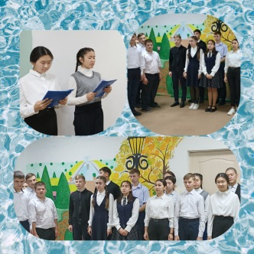
10.11 | Конкурс рисунков  «Мои права и обязанности» | ". Цель мероприятия: обобщить знания детей об их правах и обязанностях; способствовать развитию правового мировоззрения и нравственных представлений; развивать творческое способности; воспитывать чувство самоуважения и уважения к другим людям. | https://m.facebook.com/story.php?story_fbid=pfbid0PB6PiWJRu574NudRC74jjJWs9eQr83XeEmdTJCPFPURDbFtBZL714kVg68gqCjf8l&id=100022813009441&mibextid=Nif5oz | 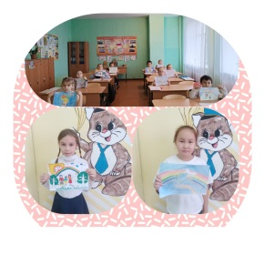
13.08 | 5-8 кл  Просмотр видеорол  по теме. "  Я и мои права" | Цели: обобщить знания учащихся об основных правах ребенка; показать единство прав и обязанностей детей;  акцентировать внимание детей на необходимости понимания и знания своих прав и обязанностей. | https://m.facebook.com/story.php?story_fbid=pfbid0268xfW1qeFp4LwaKnm17it8L3PP7AHsHRQpc7AyUyL6LodfhLYLS2HxKFpahruaACl&id=100022813009441&mibextid=Nif5oz | 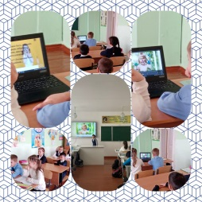
14.11 | Безопасное поведение дома, на улице,во дворе"  1-4 кл | Цели:  учить детей правильно действовать в чрезвычайных ситуациях;  закрепить знания правильного поведения дома, в школе, на улице;  формировать у учащихся ответственность за собственную безопасность. | https://m.facebook.com/story.php?story_fbid=pfbid02aqm9atrfN1TeF7wCMp4AbnQW4ewUZD71XXYvqJUcQDdvJayD8Ay2d8YirZ2ZTt8Xl&id=100022813009441&mibextid=Nif5oz | 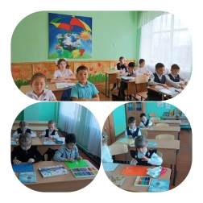
16.11 | "Правила пожарной безопасности"  7-11кл | Цели данного мероприятия: Цель: показать роль огня в жизни человека; выявить причины, приводящие к возникновению пожара; познакомить с памятками о поведении при пожаре. | https://m.facebook.com/story.php?story_fbid=pfbid02KUcBu8Dhs74xfE4xqrSg3Lut9YKBsKXvBDZMvGf9QpJLvSv1DrH4VKcpkEpYekoal&id=100022813009441&mibextid=Nif5oz | 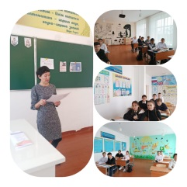
16.11 | "Буллинг среди подростков".5-7 кл | Цель данной работы: повышение толерантности и профилактика конфликтов в межличностных отношениях учащихся. | https://m.facebook.com/story.php?story_fbid=pfbid0m4ms7qc9gRiraDtLpAGjFY3HW5GWLJfULiFprrhDsTBMbT1MtuNviS8NkUq4yC9Cl&id=100022813009441&mibextid=Nif5oz | 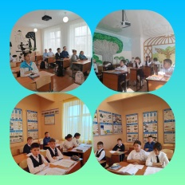
17.11 | " Мы и закон"  7-10 кл | Цели: предупреждение детских правонарушении  Профилактика наркомании, таксикомании, употребления "веселящего" газа.  . Профилактика употребления вейпов, электронных сигарет, табачных изделий, кальянов  Профилактика игромании, лудомании, гемблинга  . Профилактика употребления спиртных/энергетических напитков | https://m.facebook.com/story.php?story_fbid=pfbid02ieYfFvMAYJuiUF7dtZ8RwNbBURytx8WPfgT5PW5fNMgreVdWwzAEjsdwJR6hidiRl&id=100022813009441&mibextid=Nif5oz  https://m.facebook.com/story.php?story_fbid=pfbid0ecwwn79bsVpgNTrbR2GqFHd7vubFRvjbHQWa9nvgseVFB4gaSY17iyZtGWvBLAsFl&id=100022813009441&mibextid=Nif5oz | 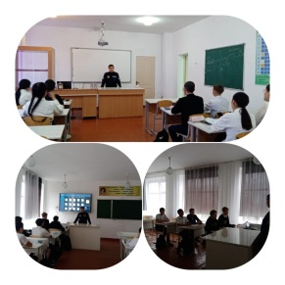
+21

